Báo cáo Chương 9: Kỹ thuật Gợi ý Nâng cao cho các Tác vụ Lập trình (Advanced Prompt Engineering for Coding-Related Tasks)
1. Tổng quan chương 9
Chương 9 tiến sâu vào việc giải quyết các bài toán lập trình có độ phức tạp cao, nơi mà một câu lệnh (prompt) đơn lẻ không đủ khả năng xử lý. Nội dung tập trung giải phẫu hai kỹ thuật nâng cao: Chain of Thought (CoT - Chuỗi suy luận) và Prompt Chaining (Chuỗi lệnh).
+ Kỹ thuật CoT giúp định hướng kiến trúc phần mềm bằng cách ép AI giải quyết vấn đề theo từng bước logic tuần tự (thông qua việc xây dựng trước một bộ khung gọi hàm), giúp ngăn chặn các lỗi sai về mặt thuật toán khi xử lý dữ liệu phức tạp (như tính trung bình nhân cho số âm).
+ Kỹ thuật Chaining giúp xé nhỏ một khối lượng công việc lớn (tạo code thô -> thêm kiểu dữ liệu -> viết docstring) thành nhiều tác vụ nối tiếp nhau để AI không bị "quá tải" thông tin. Đặc biệt, chương nhấn mạnh chiến lược Selective History (Lịch sử chọn lọc) khi giao tiếp qua API, giúp hệ thống duy trì ngữ cảnh chính xác đồng thời tiết kiệm tối đa lượng token tiêu thụ.

2. Phương pháp luận
Việc áp dụng các kỹ thuật Prompt Engineering nâng cao trong chương này được tiếp cận qua 3 mức độ:
+ Mức ý tưởng (Conceptual): Vượt qua những hạn chế của câu lệnh đơn (single-task prompt) khi đối mặt với các bài toán có logic phức tạp. Áp dụng tư duy chia để trị: Dẫn dắt AI suy luận theo từng bước (Chain of Thought - CoT) và xé nhỏ các yêu cầu lớn thành một chuỗi các tác vụ nối tiếp nhau (Chaining).
+ Mức luận lý (Logical): * Với CoT: Cấu trúc hóa luồng suy luận bằng cách khai báo một "hàm chính" gọi đến các "hàm phụ" (chưa được định nghĩa). Các hàm phụ này đóng vai trò như các bước logic, ép LLM phải triển khai chi tiết theo đúng lộ trình đã vạch ra.
-Với Chaining: Tối ưu hóa bộ nhớ ngữ cảnh bằng chiến lược "Lịch sử chọn lọc" (Selective History). Thay vì gửi toàn bộ đoạn hội thoại dài dòng, ta chỉ trích xuất mã nguồn từ bước trước để làm đầu vào (Input) cho lệnh ở bước sau, giúp giảm thiểu tối đa lượng token tiêu thụ.
+ Mức vật lý (Physical): Do hạn chế về hạn mức sử dụng (token) của công cụ GitHub Copilot trong thực tế, nhóm quyết định tập trung triển khai kỹ thuật Chaining và Selective History thông qua môi trường mã nguồn Python trên Google Colab, kết nối trực tiếp với API của mô hình gpt-4o-mini (thông qua OpenRouter) để chứng minh tính hiệu quả của phương pháp.

*Đặt vấn đề (Case Study: Tính trung bình nhân lợi nhuận cổ phiếu)
Khi xử lý các bài toán thực tế có độ phức tạp cao, các câu lệnh (prompt) đơn giản không còn phát huy hiệu quả. Ví dụ: Bài toán tính Trung bình nhân (Geometric Mean) cho lợi nhuận danh mục đầu tư. Công thức toán học tiêu chuẩn là:
$$\text{Geometric Mean}={\left(\prod_{i=1}^{n}{x_{i}}\right)}^{\frac{1}{n}}$$

Tuy nhiên, nếu áp dụng công thức này cho các năm có lợi nhuận âm (Ví dụ cổ phiếu IBM có lợi nhuận các năm 2000-2002 lần lượt là: -20.84%, +43.00%, -35.47%), căn bậc n của số âm sẽ gây ra lỗi toán học hoặc cho ra kết quả sai lệch hoàn toàn.

Giải pháp logic là phải chia bài toán thành 3 bước:
- Chuyển đổi lợi nhuận ròng (Net Return) thành lợi nhuận gộp (Gross Return).
- Tính trung bình nhân của lợi nhuận gộp.
- Chuyển đổi ngược lại thành trung bình lợi nhuận ròng.
Nếu chỉ giao cho AI một lệnh đơn giản: "Hãy viết hàm tính trung bình nhân cho lợi nhuận ròng", các mô hình cơ bản sẽ sinh ra mã nguồn sai logic, hoặc sinh ra hàm quá dài, nhồi nhét quá nhiều vòng lặp và bình luận thừa thãi. Đây là lúc cần đến các kỹ thuật nâng cao.

3. Tóm tắt lý thuyết trọng tâm
+ Giới hạn của lệnh cơ bản: Khi phạm vi bài toán mở rộng (ví dụ: tính trung bình nhân cho chuỗi lợi nhuận có số âm), các lệnh đơn giản thường khiến AI sinh ra mã nguồn sai logic, thừa thãi bình luận hoặc gom quá nhiều phép tính vào một hàm.
+ Chain of Thought (CoT - Chuỗi suy luận):
Là kỹ thuật hướng dẫn LLM giải quyết bài toán bằng cách đi qua từng bước suy luận trung gian trước khi đưa ra kết quả cuối cùng.
Trong lập trình, CoT được ứng dụng bằng cách viết trước các lời gọi hàm (function calls) thể hiện các bước logic (vd: buoc_1_tinh_loi_nhuan_gop(), buoc_2_tinh_trung_binh()). LLM sẽ tự động hiểu ngữ cảnh và điền phần thân (implementation) cho các hàm đó một cách chính xác và có tổ chức.
Lưu ý về chi phí: Các mô hình đời mới như GPT-o1 hay GPT-o3 được tích hợp sẵn khả năng tư duy CoT, nhưng chi phí gọi API cao gấp hàng chục đến hàng trăm lần so với các mô hình tiêu chuẩn như GPT-4o-mini. Việc tự thiết kế prompt theo chuẩn CoT giúp kỹ sư tiết kiệm ngân sách khổng lồ mà vẫn đạt được chất lượng code tương đương.
+ Prompt Chaining (Chuỗi lệnh):
Là kỹ thuật chia nhỏ một luồng công việc phức tạp thành nhiều prompt tuần tự.
Ví dụ: Thay vì yêu cầu "Viết hàm, thêm type hints, thêm docstring chuẩn Google" trong một câu lệnh, ta sẽ tách thành 3 bước: (1) Viết hàm thô -> (2) Thêm type hints vào hàm thô -> (3) Thêm docstring vào hàm đã có type hints.
+ Selective History (Lịch sử chọn lọc): Khi chuỗi lệnh càng dài, việc gửi lại toàn bộ lịch sử trò chuyện (Naive History) qua API sẽ làm lãng phí token. Giải pháp tối ưu là chỉ trích xuất phần mã nguồn của bước liền trước để làm đầu vào cho bước tiếp theo, giúp giảm lượng token tiêu thụ xuống chỉ còn khoảng 1/4.

4. Thực hành Lab & Code minh họa:

Lab 1: Triển khai Chain of Thought (CoT) với ChatGPT

Mục tiêu: Giải quyết bài toán tính trung bình nhân lợi nhuận cổ phiếu có chứa số âm bằng cách ép LLM suy luận theo 3 bước tuần tự (tính lợi nhuận gộp, tính trung bình nhân, tính lợi nhuận ròng).
Prompt:
CONTEXT: You are provided with a Python function enclosed with {{{ FUNCTION }}} that calls functions that should be completed. TASK: Implement the missing functions. FUNCTION: {{{ def get_average_return(\n\t\tnet_returns: Dict[str, float],\n) -> float: \n\tgross_returns: np.ndarray = get_gross_returns(net_returns) \n\tgross_average: float = get_geometric_mean(gross_returns) \n\tnet_average: float = get_net_average(gross_average) \n\treturn net_average }}} CODE:

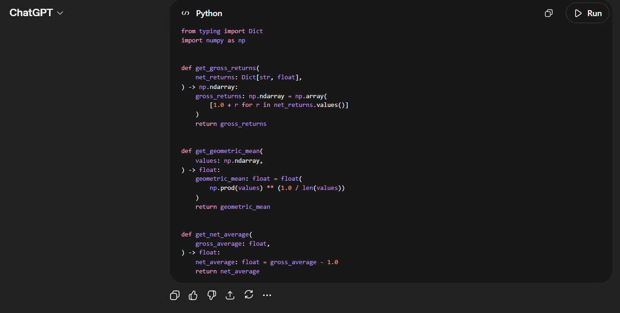

Kết quả đạt được: Thông qua việc cung cấp trước một "bộ khung" hàm get_average_return chứa các lời gọi hàm rỗng, ChatGPT đã nhận diện chính xác ngữ cảnh. Mô hình sinh ra 3 hàm phụ trợ (get_gross_returns, get_geometric_mean, get_net_average) với logic xử lý số liệu hoàn toàn chính xác, đúng với tiến trình tư duy mà lập trình viên mong muốn.
Đánh giá: Kỹ thuật CoT chứng minh được sức mạnh vượt trội trong việc kiểm soát kiến trúc mã nguồn. Thay vì để AI tự do tạo ra một hàm nguyên khối (monolithic) phức tạp, nhồi nhét vòng lặp và dễ sinh lỗi toán học, việc dùng CoT biến AI thành một "thợ xây" cần mẫn điền chi tiết vào bản vẽ do "kiến trúc sư" (lập trình viên) định sẵn. Kết quả thu được mang tính module hóa cao, dễ đọc, dễ bảo trì và vượt trội hoàn toàn so với việc dùng prompt giao việc đơn giản.
Lab 2: Tối ưu hóa chuỗi lệnh (Chaining & Selective History) qua API
Mục tiêu: Tự động hóa quá trình thêm Type Hints và Google Docstring thông qua OpenRouter API.
Source code:
import os
import re
from openai import OpenAI

# Khoi tao ket noi toi OpenRouter API
os.environ["OPENAI_API_KEY"] = "personal openrouter api key"
client = OpenAI(base_url="https://openrouter.ai/api/v1")
MODEL_NAME = "openai/gpt-4o-mini"

def get_completion(system_prompt: str, user_content: str) -> str:
# Goi API voi System Prompt va User Prompt tach biet
completion = client.chat.completions.create(
model=MODEL_NAME,
messages=[
{"role": "system", "content": system_prompt},
{"role": "user", "content": user_content},
]
)
return completion.choices[0].message.content

def extract_code(assistant_output: str) -> str:
# Trich xuat phan code thuan tuy tu Markdown bang Regex
code = re.sub(r"(.*?)```python(.*?)```(.*)", r"\2", assistant_output, flags=re.DOTALL).strip()
if not code: return assistant_output.strip()
return code

initial_code = """
def get_gross_returns(net_returns):
return {k: v + 1 for k, v in net_returns.items()}
"""

print("BUOC 1: CODE KHOI TAO")
print(initial_code)
print()

# Thuc hien chaining buoc 1: Yeu cau them type hints
system_prompt_2 = "You are provided with a Python code. Add type hints to all variables and function signatures. Do not add docstrings yet. Return ONLY the code."
user_prompt_2 = f"Code:\n{initial_code}"
output_step_2 = get_completion(system_prompt_2, user_prompt_2)
code_step_2 = extract_code(output_step_2)

print("BUOC 2: CODE SAU KHI THEM TYPE HINTS")
print(code_step_2)
print()

# Thuc hien chaining buoc 2: Chuyen output buoc 1 thanh input buoc 2 (Selective History)
system_prompt_3 = "You are provided with a Python code. Add a Google Style docstring to the function. Return ONLY the complete code."
user_prompt_3 = f"Code:\n{code_step_2}"
output_step_3 = get_completion(system_prompt_3, user_prompt_3)
code_step_3 = extract_code(output_step_3)

print("BUOC 3: CODE CUOI CUNG (TYPE HINTS + DOCSTRING)")
print(code_step_3)

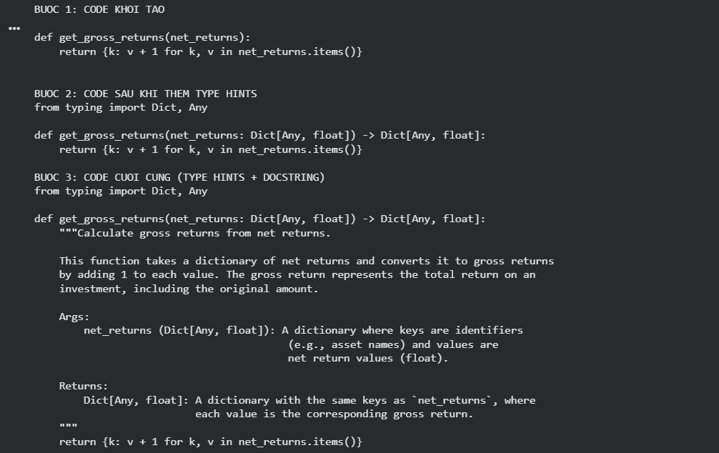
Kết quả đạt được: Kịch bản thực thi trên Google Colab qua API thành công mỹ mãn. Mã nguồn tiến hóa rõ rệt qua 3 trạng thái. AI hoàn thành trọn vẹn từng yêu cầu nhỏ mà không tự ý sửa đổi logic cốt lõi. Đặc biệt, việc bóc tách chuỗi bằng Regex hoạt động trơn tru.

**Đánh giá:
+ Về Chaining: Việc chia nhỏ các tác vụ định dạng mã nguồn giúp AI duy trì sự tập trung (single-tasking), mang lại độ chính xác gần như tuyệt đối cho các yêu cầu khắt khe về format như Type Hints hay Docstring.
+ Về Selective History: Đây là điểm sáng nhất về mặt tối ưu hiệu năng. Bằng cách chỉ trích xuất đoạn mã nguồn thuần túy của bước liền trước để làm đầu vào cho bước tiếp theo, ta đã loại bỏ hoàn toàn các đoạn hội thoại giao tiếp dư thừa trong bộ nhớ ngữ cảnh. Kỹ thuật này giúp giảm mạnh lượng token đầu vào (input tokens), một yếu tố sống còn khi triển khai các luồng làm việc tự động hóa GenAI ở quy mô doanh nghiệp.
4. Nhận xét và Kết luận
Qua quá trình thực hành, nhóm rút ra các kết luận mang tính định hướng cho việc ứng dụng GenAI trong quy trình phát triển phần mềm:
- Kiểm soát kiến trúc bằng CoT: Việc cung cấp một "bộ khung" gọi hàm rỗng ép buộc AI tuân thủ tư duy chia để trị của lập trình viên. Điều này ngăn chặn tình trạng "mã nguồn Spaghetti" (code rối rắm, gom tất cả logic vào một chỗ) thường gặp khi sử dụng prompt đơn lẻ.
- Chiến lược chi phí - hiệu quả: Không nhất thiết phải sử dụng các mô hình đắt đỏ có sẵn CoT (như dòng o-series). Việc thiết kế Prompt Chaining khoa học kết hợp bộ nhớ Selective History cho phép các mô hình giá rẻ sinh ra mã nguồn sạch, tối ưu, được trang bị đầy đủ Type Hints và Docstring chuẩn mực, đồng thời giảm thiểu lượng token dư thừa không cần thiết.

